Sud-Ouest du 27 janvier 2018

Centrale du Blayais : production record d’électricité depuis 2011

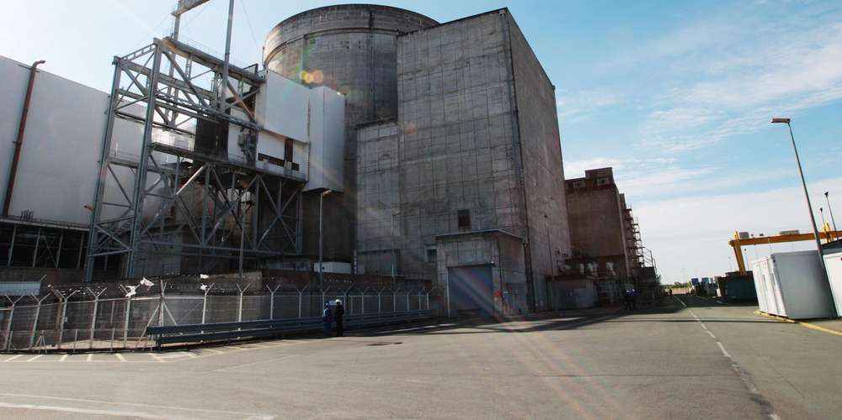
La centrale nucléaire du Blayais a produit l’an dernier 6 % de l’électricité fournie par l’ensemble du parc nucléaire français. ARCHIVES GUILLAUME BONNAUD

Le directeur de la centrale du Blayais a présenté mardi soir le bilan de l’année 2017.

Avec ses quatre réacteurs de 900 mégawatts chacun, la centrale nucléaire du Blayais, à Braud, a connu en 2017 une année record de production avec un total de 26 térawatt-heure (tWh), soit 6 % de l’électricité fournie par l’ensemble du parc nucléaire français. « C’est un très bon niveau de production, le meilleur depuis 2011 », a déclaré mardi soir Pascal Pezzani, le directeur du site, à l’occasion de ses vœux.

1 De meilleures performances après inspections

Ce chiffre de 26 térawatt, difficile à appréhender, correspond à la quantité moyenne d’énergie produite chaque heure par la centrale nucléaire du Blayais en 2017. Pour se faire une idée, c’est dix milliards de fois l’énergie consommée par une machine à laver en une heure de fonctionnement. En 2016, la production de la centrale avait été de 24 tWh.

Cette hausse de la production intervient alors même que la centrale a connu l’an dernier des arrêts de tranche pour maintenance « assez complexes », mais qui se sont bien déroulés. Le niveau de production élevée en 2017 s’explique surtout par le fait que la centrale en a terminé avec les troisièmes visites décennales. On se souvient qu’un réacteur avait été arrêté presque une année entière en raison des suspicions sur la qualité de la conception des nouveaux générateurs de vapeur.

2 Une sûreté renforcée contre le risque d’inondation

Parmi les événements liés à la sûreté nucléaire, l’année 2017 a été marquée par la contamination d’un intervenant au niveau de la joue. C’était au mois d’avril, lors d’un contrôle en sortie du bâtiment réacteur n°2. Cet événement avait été classé au niveau 1 de l’échelle internationale des événements nucléaires (Ines). Trois autres événements significatifs de niveau 1 et d’ordre technique ont été déclarés en 2017 à l’Autorité de sûreté nucléaire.

Pascal Pezzani a évoqué la construction actuelle des moteurs diesel d’ultime secours, les DUS, qui doivent permettre de garder le contrôle des réacteurs même en cas de catastrophe, selon les prescriptions post-Fukushima. Le premier DUS sera mis en service sur le réacteur numéro 4 en fin d’année, les trois autres suivront.

3 La centrale joue la carte du renouvelable

Autre point abordé par Pascal Pezzani, le mix énergétique. La centrale du Blayais a été identifiée au niveau du groupe EDF pour le développement des énergies renouvelables. En 2016, la production d’électricité d’origine nucléaire de Nouvelle-Aquitaine représentait 82 % de la production de la région, contre 72 % en moyenne en France.

En 2017, la centrale a ainsi fait installer des ombrières photovoltaïques sur son parking de 2 000 places. Un système innovant permet d’alimenter à la fois le réseau électrique et directement la flotte de voitures électriques dont elle s’est équipée pour remplacer les véhicules thermiques. Si 40 voitures électriques étaient en fonctionnement en 2017, 60 de plus devraient être livrées au premier trimestre 2018.

Enfin, le directeur a fait part du souhait d’EDF de se joindre au projet d’implantations d’éoliennes dans les marais du Blayais « si celui-ci venait à se confirmer ».

